Задание для заочной формы обучения 7 класс. Алгебра.

**1 Четверть. Задание №1**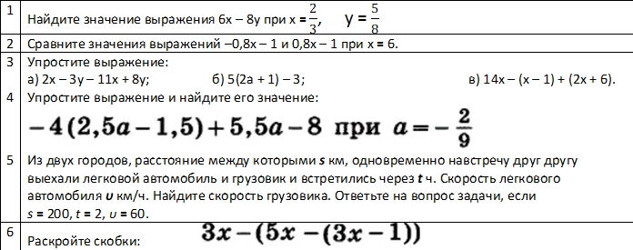

**1 Четверть. Задание №2**

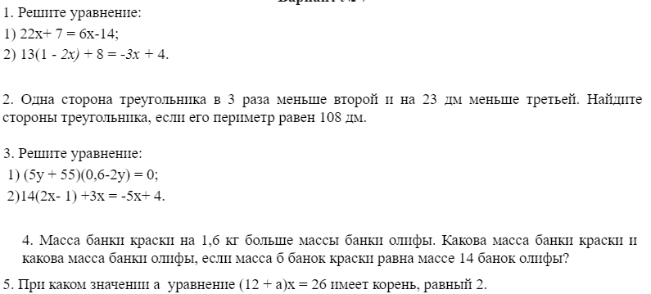

**1 Четверть. Задание №3**

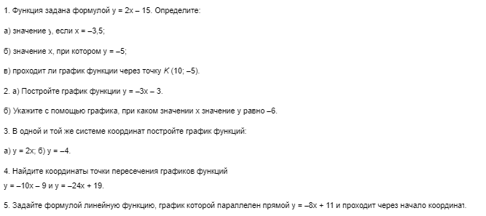

**2 Четверть. Задание №1**

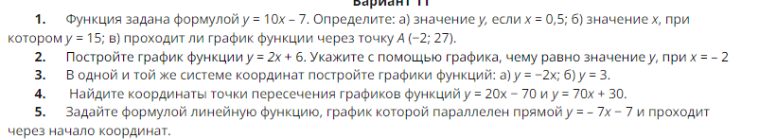

**2 Четверть. Задание №2**

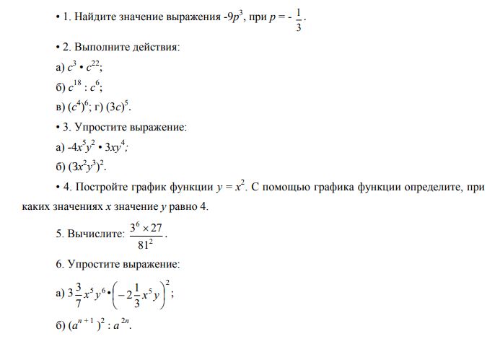

**2 Четверть. Задание №3**

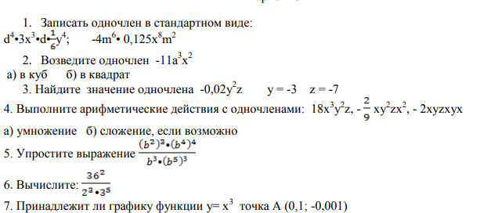

**3 Четверть. Задание №1**

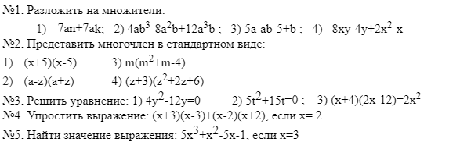

**3 Четверть. Задание №2**

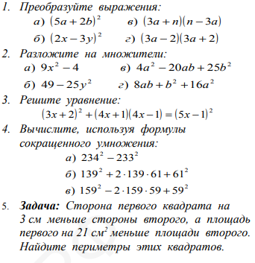

**3 Четверть. Задание №3**

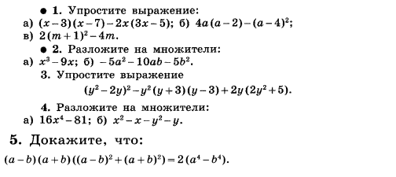

**4 Четверть. Задание №1**

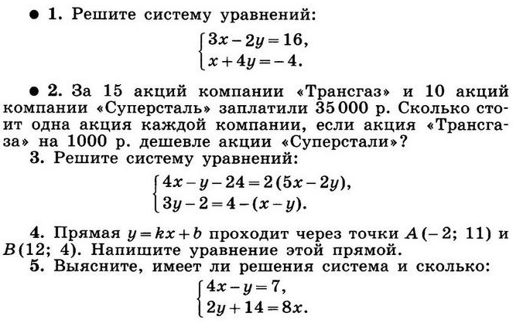

**4 Четверть. Задание №2**

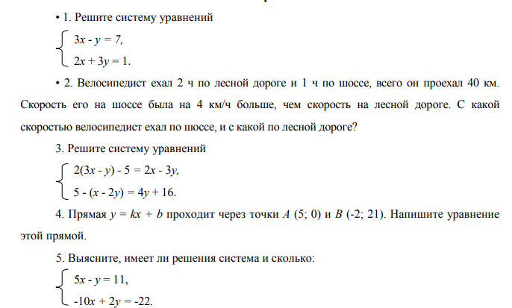

**4 Четверть. Задание №3**

